山东师范大学高等教育自学考试强化考核操作手册
目录
山东师范大学高等教育自学考试强化考核操作手册 1
1.系统概述 2
2.强化考核 2
2.1登陆平台 2
2.2强化考核 3
2.2.1填写手机号 3
2.2.2核验个人信息 3
2.2.3上传个人证件照片 4
2.2.4强化实践考核缴费 6
2.2.5强化实践考核学习 9
2.2.6手机端学习 16

1.系统概述
适用对象：参加山东师范大学高等教育自学考试强化考核的考生
“强化考核”主要为考生提供强化考核在线缴费，课件学习，阶段测评，知识点测评，综合测评。

2.强化考核

2.1登陆平台
打开山东师范大学高等教育自学考试综合管理平台网址https://sdnu.edu-cj.com/（建议学生使用谷歌、火狐、IE9以上浏览器使用平台），默认账号和密码均是身份证号码。
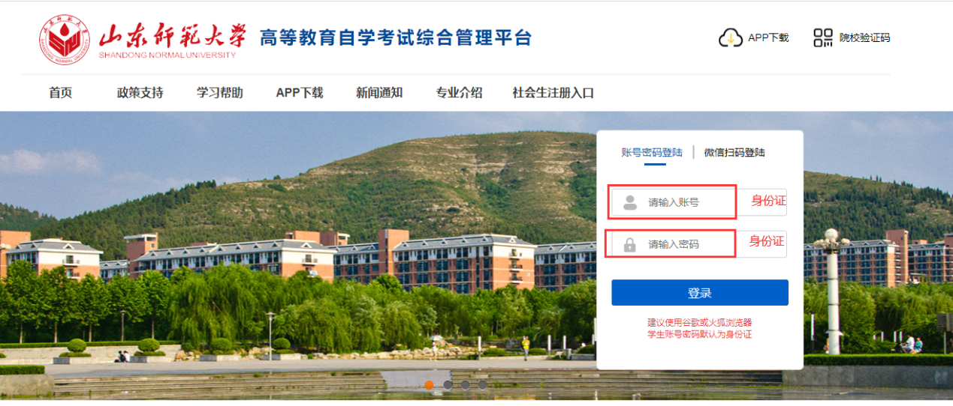

2.2强化考核

2.2.1填写手机号
考生如实填写手机号，进行短信验证。
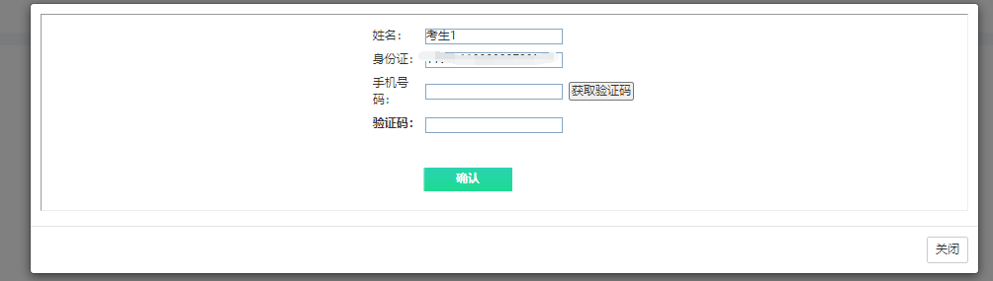

2.2.2核验个人信息
1、请考生务必核对个人信息（姓名，身份证，准考证，报考专业），如果信息有误，请及时联系管理员修改。
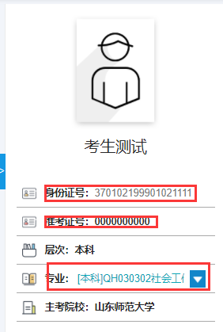
2、如果发现专业与报考的不符，可以点击专业信息右侧的倒三角“”，切换专业。如果下拉专业没有本考期报考专业，可以联系管理员添加。
注：专业代码前加有【强化考核】的代表该专业可以做强化考核。

3、修改密码
在“修改密码”页面修改登录密码。
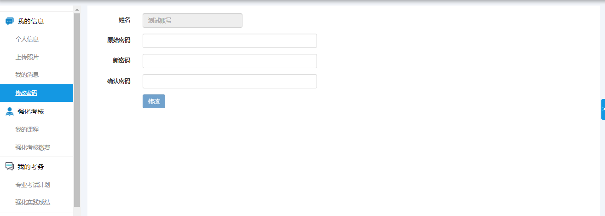

4、站内消息
进入【我的消息】页面，可以查看学校发送的通知。
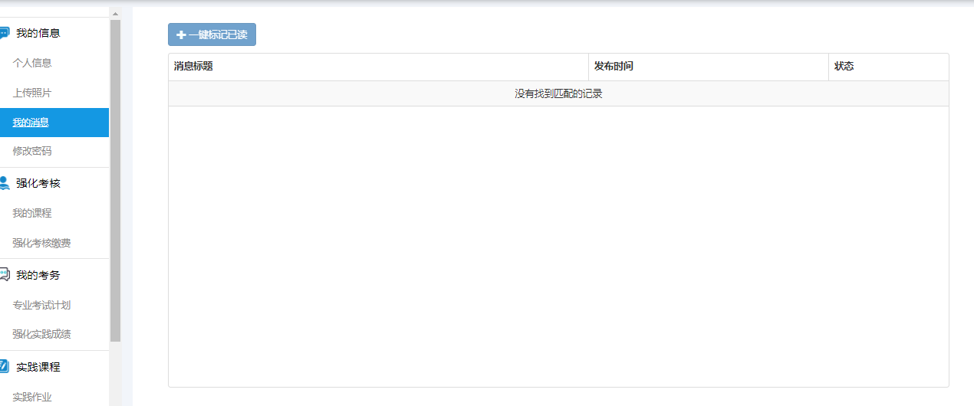

2.2.3上传个人证件照片
本次暂不进行人脸识别验证，考生可直接跳过。

2.2.4强化实践考核缴费
1、点击强化考核-强化考核缴费，勾选需要缴费的课程，点击“选课缴费”。
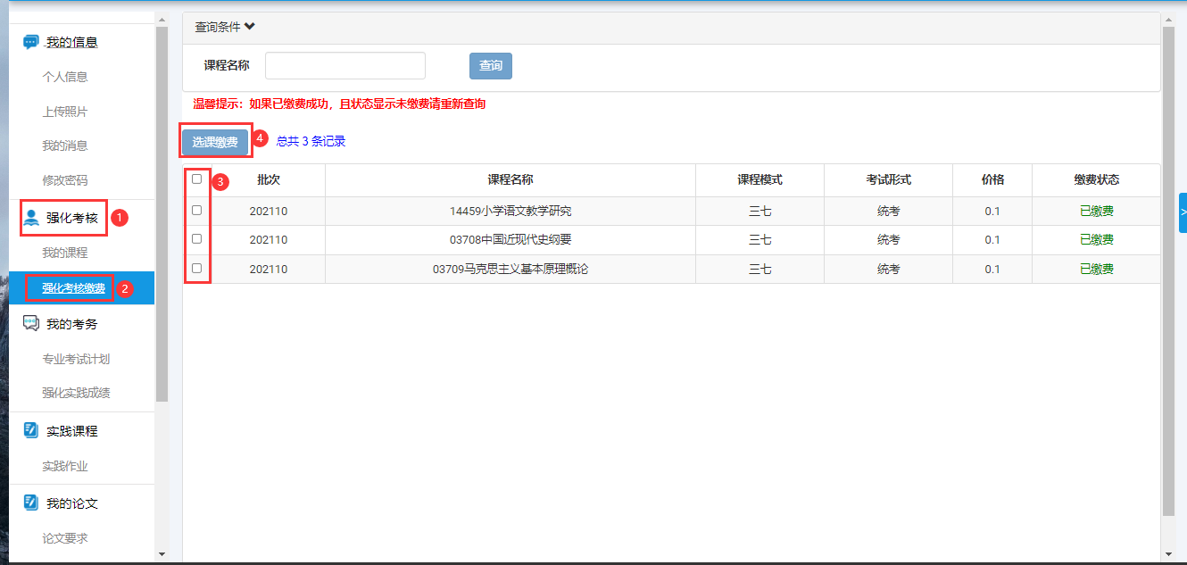
点击确认，请考生务必确认报考准考证号和当前考期笔试准考证一致，否则导致的成绩无法合并由考生承担。
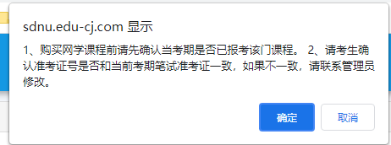
确认后，弹出订单页面，提交订单：
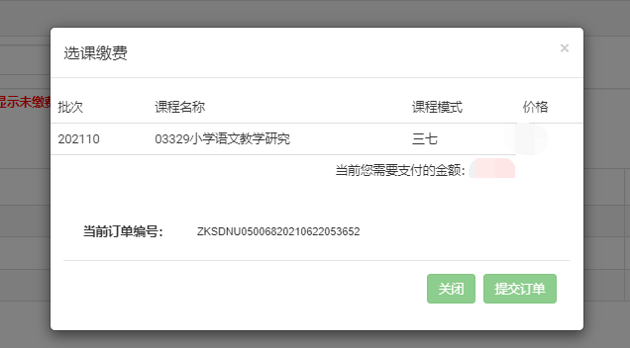
勾选银联支付，点击立即支付：

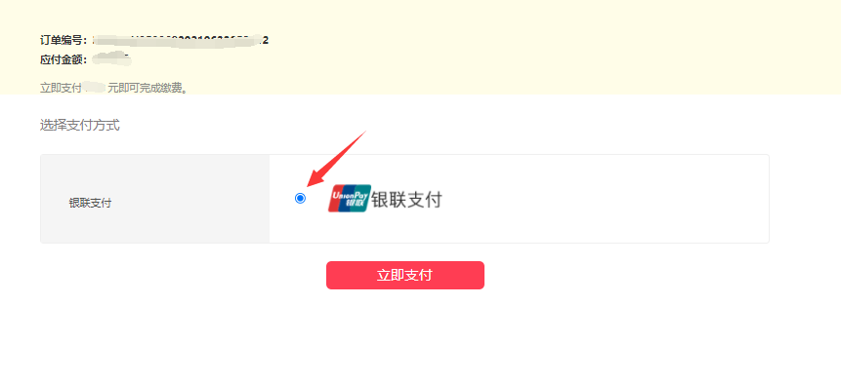
弹出二维码，微信扫码支付。
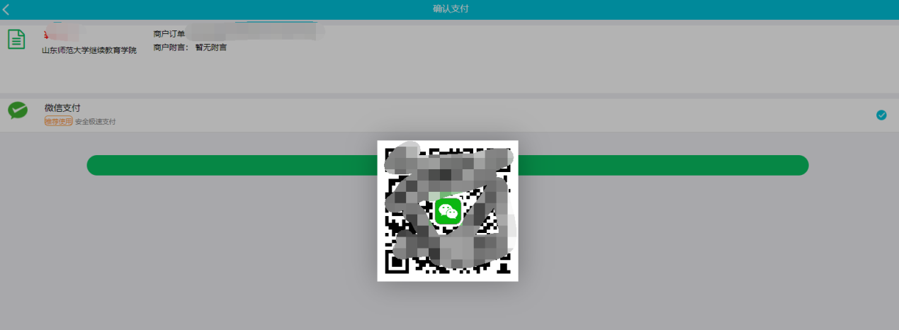
支付完成后页面提示支付成功。
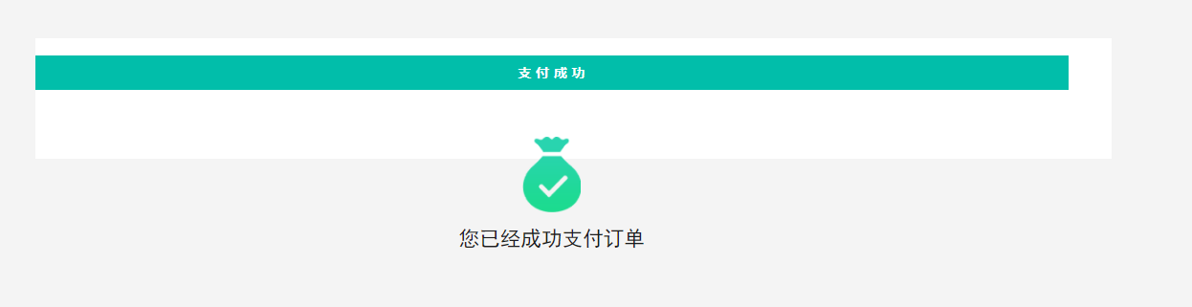

返回我的课程，即可查看购买的课程。

注：如出现支付已锁定，请等待30分钟后再重新支付。
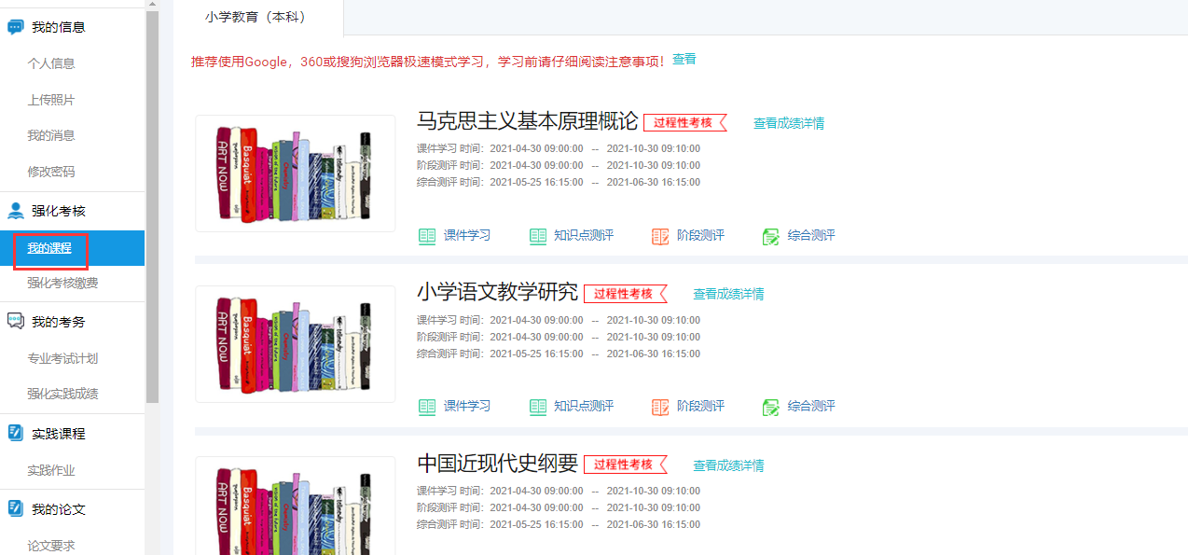

2.2.5强化实践考核学习
课件学习、知识点测评、阶段测评、综合测评全部计入考核成绩，每一项考生都要认真完成。

1、课件学习
课件学习过程中系统会记录学习时长，按照系统要求折算成相应的成绩计入强化成绩。
点击课件学习，
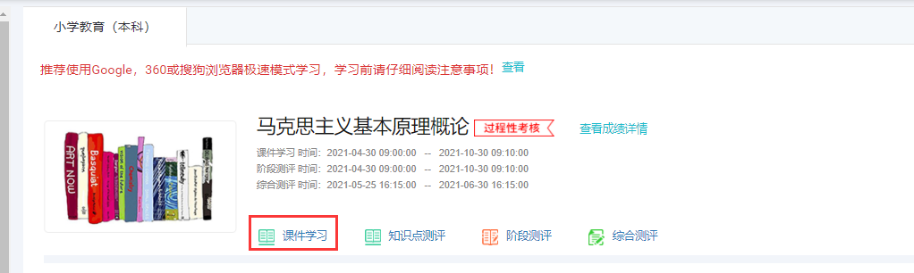

系统会有三秒倒计时，同时采集头像和系统照片进行比对，验证通过后，点击“确认”，进入课件学习。
进入之后，点击“开始学习”。
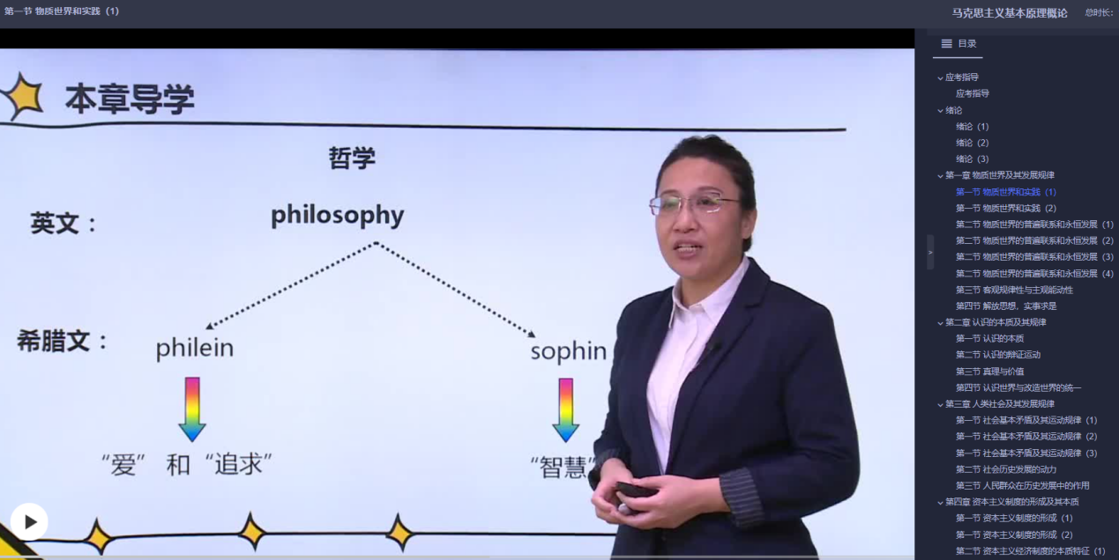

2、知识点学习
课件学习过程中会弹出知识点测评题，答对之后就可以拿到此题分数，如果答错，可以查看解析，掌握试题之后再返回重新听，等到试题重新弹出之后重新作答即可。
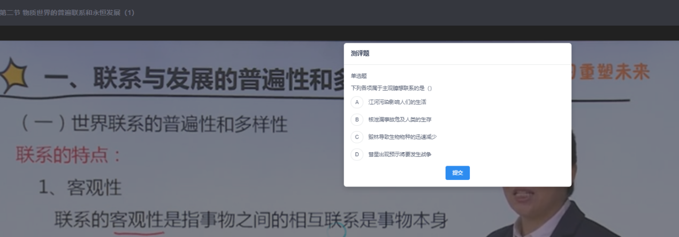
点击知识点测评，可以查看知识点测评试题列表，查看哪些试题未通过。
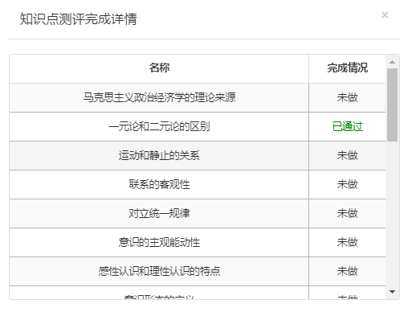

3、阶段测评
点击阶段测评，进入阶段测评考试，
点击“开始考试”，进入考试
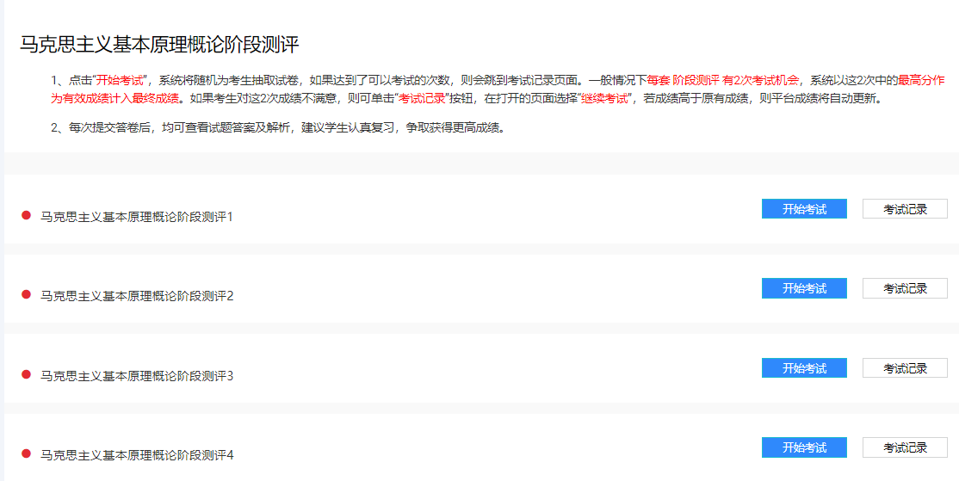
左侧为答题区，右侧为答题卡区，作答后答题卡试题按钮变成灰色，未作答试题为白色，点击答题卡上的题号，可以快速定位试题。作答完成后点击交卷。考试过程中如果出现断电断网，考生不要担心，只要答题过程中是联网的，答案会实时保存到服务器的。重新开机链接网络之后，点击继续考试即可。

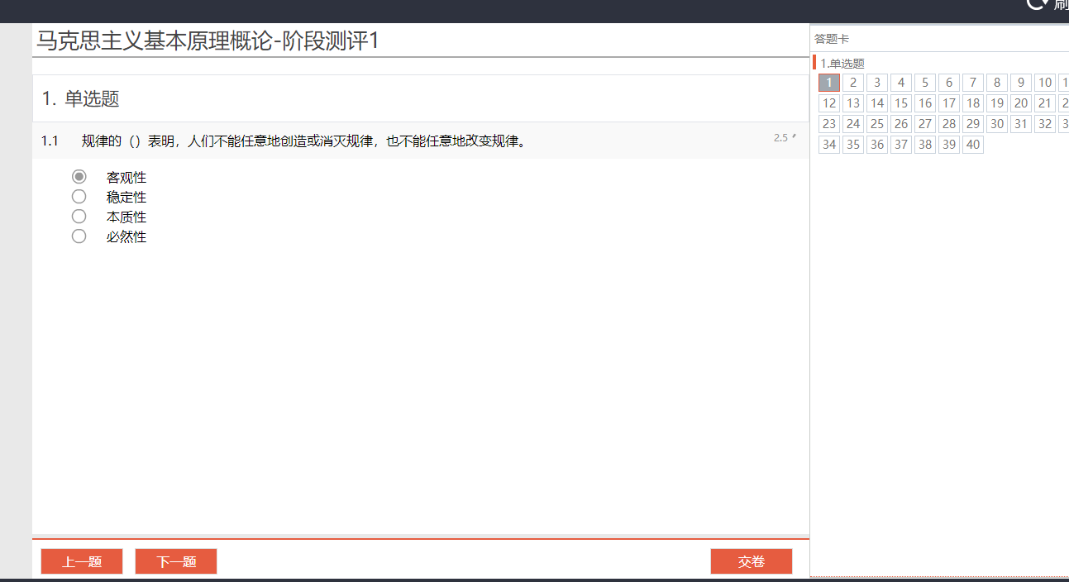
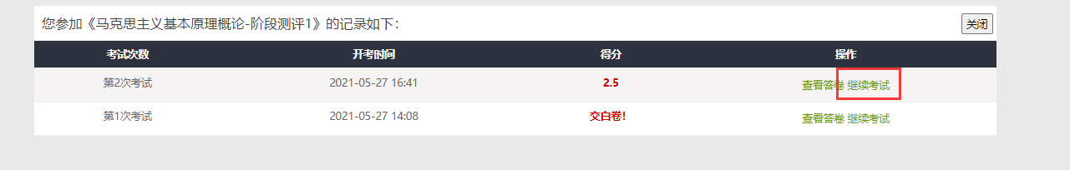
考生也可以点击查看考卷，来查看试题的答案和解析，掌握之后再继续考试，直到试题全部做满分。
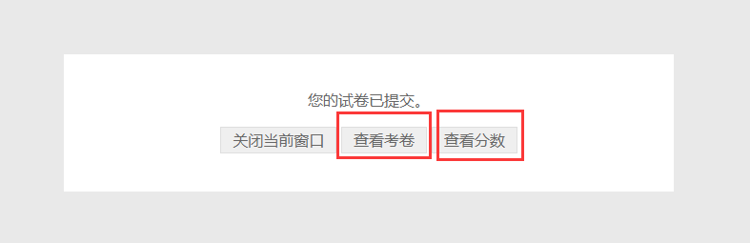
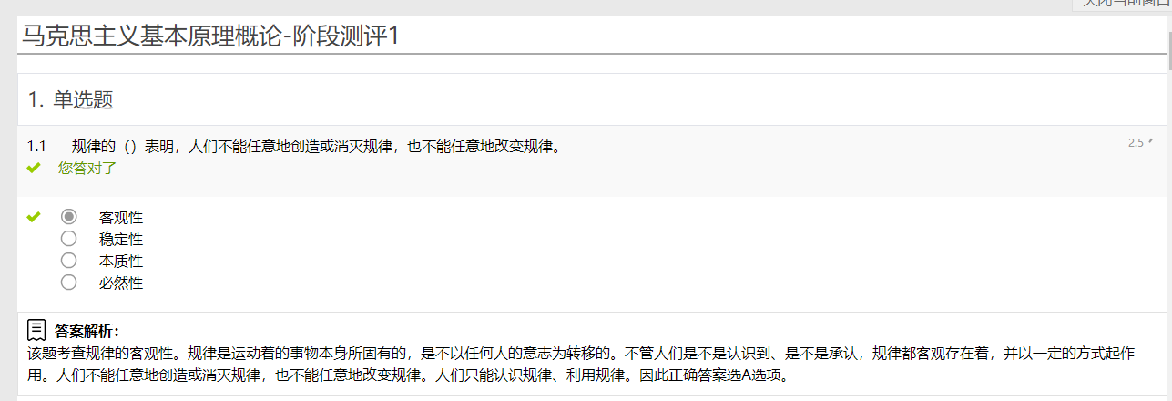
4、综合测评
点击综合测评考试，进入考试，综合测评考试全部为主观题。需要考生在线输入答案。
特别注意：综合测评考试仅有一次机会，考生打开试卷120分钟内必须完成答题，否择试卷就会关闭。所以考生务必在考试之前确认电脑电路通畅，网络通畅。

建总：这里增加一步确认，不然考生还未准备好就进入答题，影响考核。
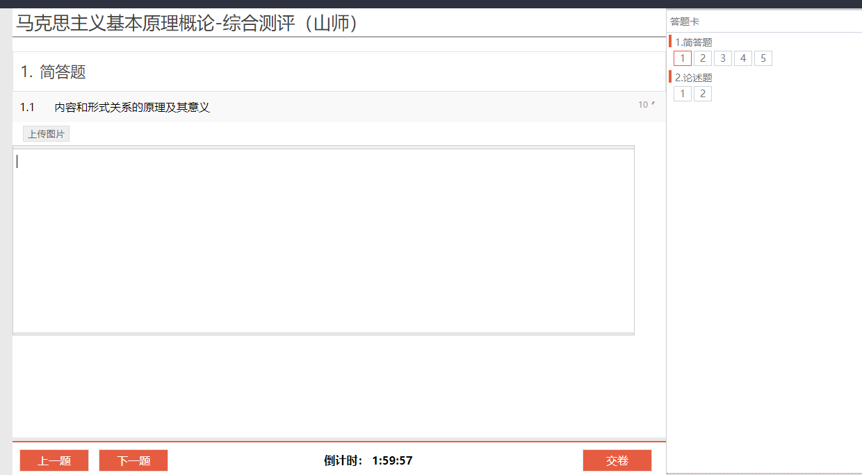

5、查看各项分数
点击查看成绩详情，可以查看各分项成绩。综合测评分数要在老师批阅完成之后才能查看。
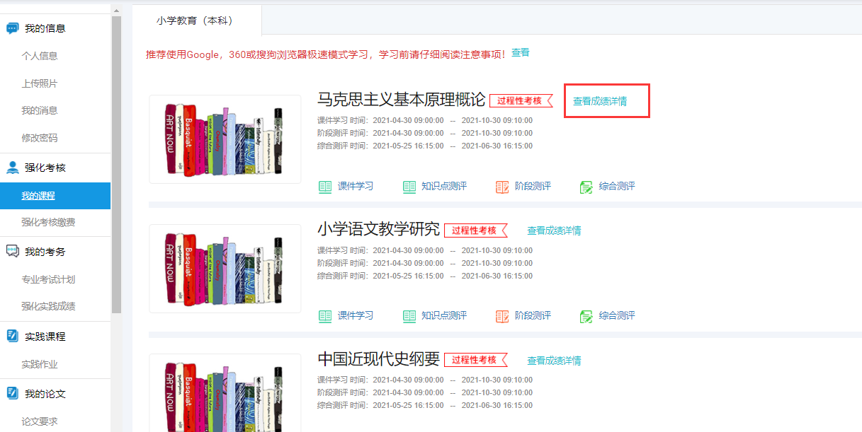
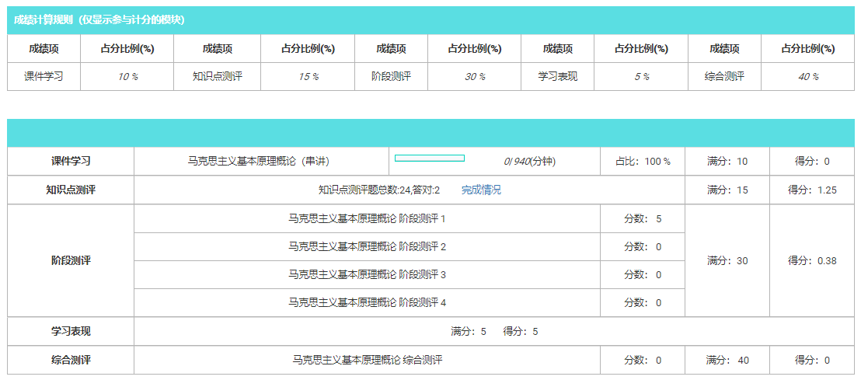

2.2.6手机端学习
1、扫码下载app（支持苹果和安卓）
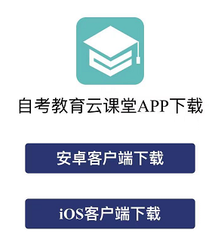
按照自己手机系统，点击下载相应app，按照提示操作。
注意苹果手机：如果APP下载时显示“未受信任的企业级开发者”，可以打开“设置”、点击“通用”、点击“设备管理”，此时可以看到打不开的软件的描述文件。点击“描述文件”，点击“信任这个描述文件”，即可正常使用。

2、扫描二维码验证学校后登陆

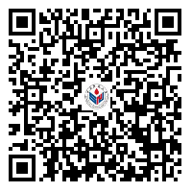
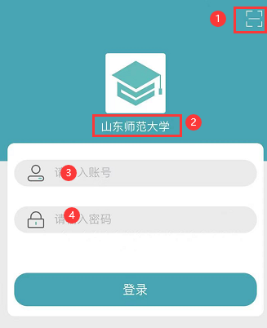
扫码之后出现学校名称，然后用身份证登陆。

3、课件学习
选择课件学习，点击开始学习，进入课件，课件学习要求达到系统要求时长，此项才可以拿满分。
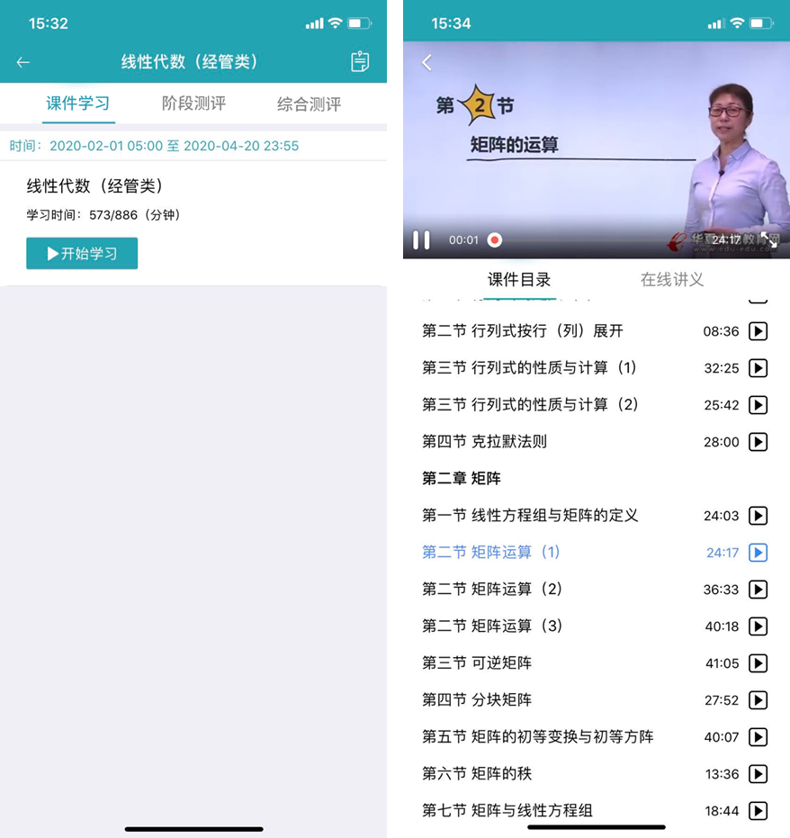

4、知识点测评
课件学习过程中会有知识点测评题目弹出，作答之后系统会记录对错，如果回答错误可以看到系统提示的正确答案，返回去重新听该部分内容，试题重新弹出重新作答即可。
点击“知识点测评”可以查看所有知识点完成情况。
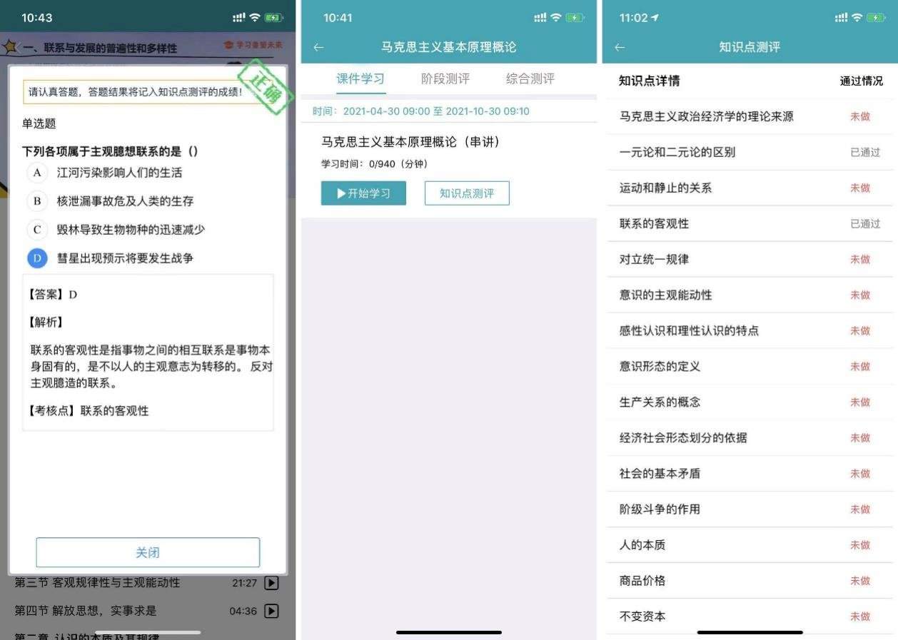

5、阶段测评
选择阶段测评，点击开始考试，选择正确答案，右上角查看答题卡检查作答情况，完成后点击左上角提交按钮，点击确定提交。
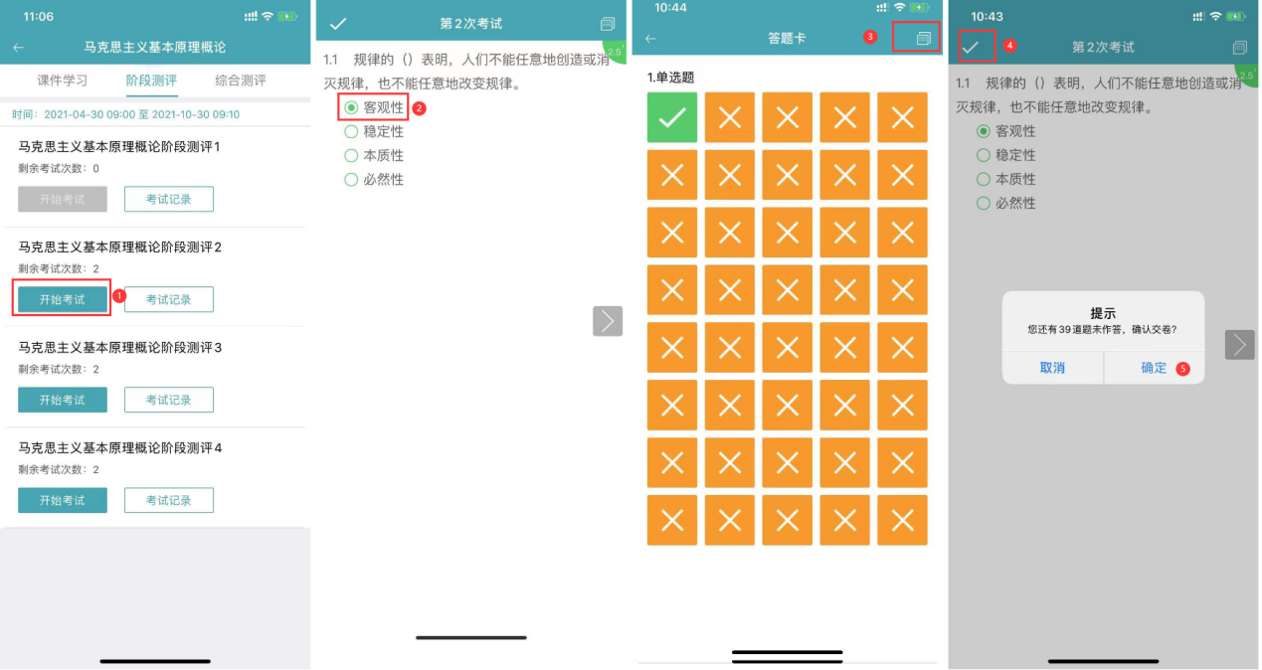
6、综合测评
进入综合测评栏目，点击开始考试，在答题框输入答案，试题下方有考试倒计时提示，120分钟完成。完成后点击左上角提交按钮。（考生一定要确保手机网络通常之后再进入答题，否择考试结束之后试卷关闭无法继续作答）
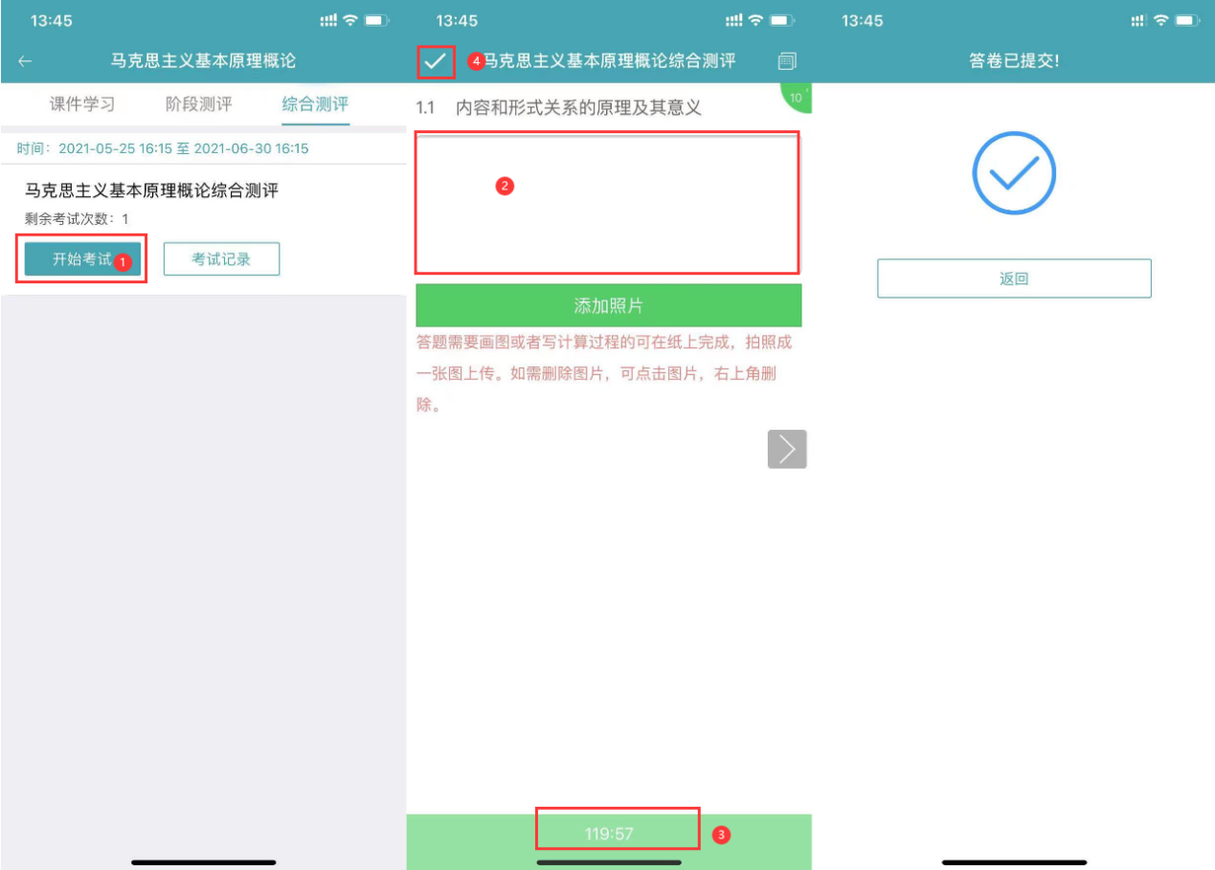
7、查看分数
进入课程页面，点击学习报告查看各分项成绩。
